# 複製：

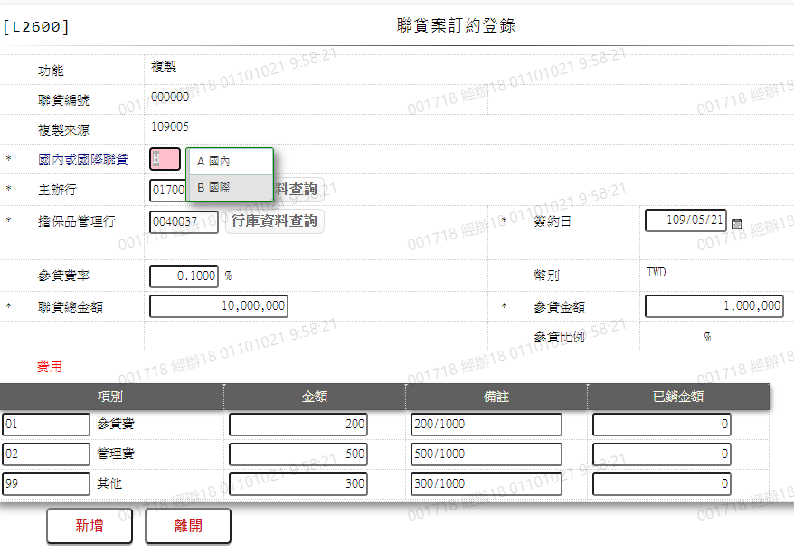

1. 功能



1. 複製來源



1. 國內或國際聯貸

(預設值)

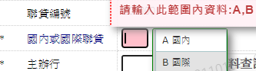

1. 主辦行



1. 行庫資料查詢



1. 擔保品管理行

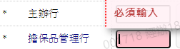

1. 行庫資料查詢



1. 簽約日

 

1. 參貸費率

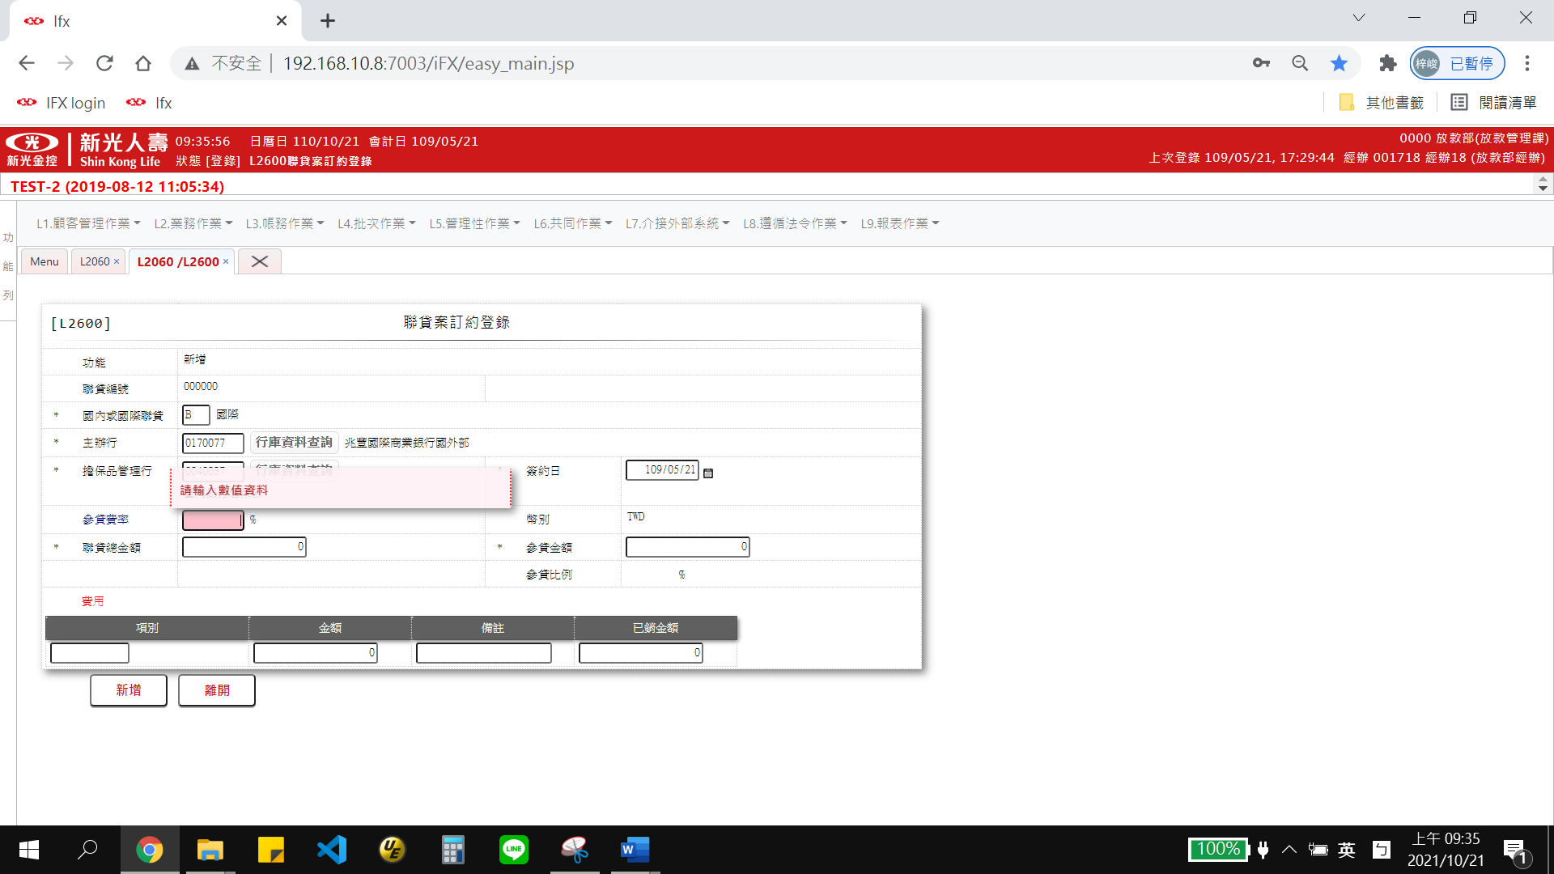

1. 幣別



1. 聯貸總金額



1. 參貸金額



1. 參貸比例



1. (費用)項別

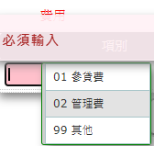 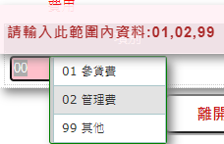

1. (費用)金額

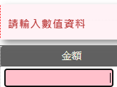

1. (費用)已銷金額

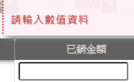

1. 聯貸編號

